2007年4月高等教育自学考试全国统一命题考试
建筑材料试卷
课程代码:2389
一、单项选择题(本大题共20小题，每小题1分．共20分)
在每小题列出的四个备选项中只有一个是符合题目要求的。请将其代码填写在题后的括
1．某材料在气干状态、绝干状态和吸水饱和状态下的抗压强度分别为：128、132、112MPa。
则该材料的软化系数为()
A.0．15
B.O．85
C.0．88
D.O．97
2．测定材料的抗压强度时．测得的材料强度值最小的是()
A.立方体试件，且受压面涂润滑剂(石腊)
B.立方体试件，且受压面未涂润滑剂(石腊)
C，棱柱体试件．加载速度慢，且受压面未涂润滑剂(石腊)
D.棱柱体试件，加载速度慢．且受压面涂润滑剂(石腊)
3．有保温要求的非承重墙体，应优先选用()
A.红砖
B.轻骨料混凝土密实砌块
C.烧结空心砖
D.普通混凝土大板
4．生石灰划分为镁质石灰和钙质石灰的依据是()
A.产浆量
B.CaO+Mgo含量
C.CaO含量
D.Mgo含量
5．下列胶凝材料中，不辜单独使用的胶凝材料为
A.建筑石膏
B.菱苦土
C.水玻璃
D.石灰
6．石膏板在建筑上适合用于()
A.地面
B.承重结构
C.室外
D.室内
7．采用湿热养护的混凝土工程，不宜选用()
A.矿渣水泥
B.粉煤灰水泥
C.硅酸盐水泥
D.火山灰水泥
8．高强混凝土工程中，宜优先选用()
A.矿渣水泥
B.粉煤灰水泥[最新年份咨询qq593777558]
C.火山灰水泥
D.普通水泥
9．环境中含有硫酸盐腐蚀物质时，混凝土工程应优先选用()
A.硅酸盐水泥
B.普通硅酸盐水泥
C.矿渣硅酸盐水泥
D.快硬硅酸盐水泥
10．硅酸盐水泥完全水化后，其水化产物中含量最多(约占50％)的是()
A.氢氧化钙
B.水化硅酸钙
C.水化铁酸钙
D.水化硫铝酸钙
11．硅酸盐水泥水化产物中，以凝胶状态存在的是()
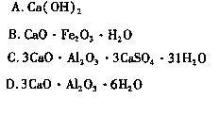
12．水下工程中宜使用()
A.矿渣硅酸盐水泥
B.普通硅酸盐水泥
C.硅酸盐水泥
D.火山灰质硅酸盐水泥
13．属于减水剂的为()
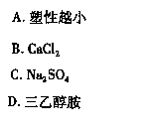
14．钢材的屈强比(o'a／o`b)越小，则其()
A.塑性越小
B.抗冲击性越低
C.屈服强度越高
D.利用率越低，安全性越高
15．使钢材产生时效的化学元索主要是()
A.锰
B.硅
C.钛
D.氮
16．能使线型高聚物交联为体型高聚物的称为()
A.固化剂
B.填料
C.稳定剂
D.增塑剂
17．由一种单体经过加聚反应生成的聚合物称为()
A.均聚物
B.共聚物
C.缩聚物
D.加聚物
18．晶态聚合物的结晶度愈高，聚合物的()
A.熔点愈高，强度愈低
B.熔点愈低，强度愈低
C.熔点愈高，强度愈高
D.熔点愈低，强度愈高
19．要求防水卷材伸长率较高的某屋面防水工程，应优先选用下列材料中的()
A.玻璃纤维胎体APP改性沥青防水卷材
B.聚酯胎体APP改性沥青防水卷材
C.纸胎沥青防水卷材(油毡)
D.沥青玻璃布油毡
20．建筑石油沥青和道路石油沥青的牌号越高，其()
A.延度越大和寿命越长
B.延度越大和寿命越短
C.延度越小和寿命越长
D.延度越小和寿命越短
二、填空题(本大题共20小题。每小题1分，共20分)
请在每小题的空格中填上正确答案。错填、不填均无分o[本科目答案页面导航：http://zk.ikaoti.cn/zikao.htm]
21．岩棉具有优良的_________性能和吸声性能。
22．花岗岩特别适用于于____________部位。
23．石油沥青的主要组成有油分、地沥青质和__________________。
24．既可溶于适当的溶剂．又会熔融的高聚物属于____________型高聚物。
25．塑料的比强度较钢材、混凝土____________。
26．夏材多的木材强度高，干缩湿胀____________。
27．与Q235一A·F相比．牌号为Q235--C的钢材的韧性较____________。
28．常用低合金高强度结构钢的牌号为____________。
29．锰可使钢材的机械强度提高，同时还具有____________的作用，降低热脆性。
30．M10的砌筑砂浆的配制强度为____________MPa(盯=2．5MPa)。
31．使用抹面砂浆时，对其抗压强度要求不高，而对要求较高。
32．用于生产玻璃纤维增强水泥制品的水泥是水泥。
33．引起水泥石体积安定性不良的原因是含有过多的游离氧化钙、____________和过量石膏。
34．水泥石中凝胶体含量越多，毛细孔含量越少，则水泥强度越____________。[[微信公众号：ikaoti]
35．硅酸盐水泥的主要熟料矿物组成包括：硅酸三钙、____________、铝酸三钙和铁铝酸四钙。
36．建筑石膏的凝结硬化速度____________。
37．水玻璃的耐热性____________。
38．石灰的硬化以____________硬化为主。
39．片麻岩是由花岗岩变质而成，其性能较花岗岩____________。
40．材料的体积密度增大时，材料的导热系数____________。
三、名词解释(本大题共5小题．每小题2分．共10分)
41．冷底子油
42．钢材的时效敏感性
43．混凝土的碳化
44．混凝土拌合物的流动性
45．水泥的终凝时间
四、简答题(本大题共5小题，每小题5分．共25分)
46．塑性材料和韧性材料有哪些区别?哪些情况下应使用韧性材料?
47．火山灰质硅酸盐水泥与矿渣硅酸盐水泥比较．在强度、抗渗性、抗冻性、耐热性方面有何异同?为什么?
48．混凝土耐久性包括哪些方面?它们分别还影响混凝土的哪些性能?
49．建筑工地上．对钢筋进行冷加工并时效处理的主要目的及方法是什么?
50．高聚物能改善石油沥青的哪些性质?用于沥青改性的常用高聚物有哪些?
五、计算题(本大题共3小题．共25分)
51．某烘干砂样500g．经筛分后各分计筛余见5l—l表。试确定砂的粗细，并评定级配是否
合格(p。=3．7—3．1、3．O一2．3、2．2一1．6分别对应粗砂、中砂、细砂)。(7分)
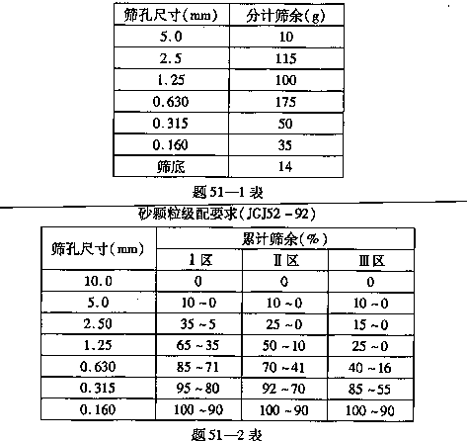
52．现有甲乙两同组成的材料，密度为3．0/Cm3。甲的绝干体积密度为1500kg／m3，质吸
水率为10％；乙在吸水饱和时的体积密度为1900kg／m3，体积吸水率为40％。
求：①甲材料的孔晾率和体积吸水率；
②乙材料的绝干体积密度和孔隙率；
③评价甲乙两材料。指出哪—个更适合用于外墙材料?说明依据。(10分)
53．某施工单位要配制C25碎石混凝土，经过和易性的调整，各种材料的拌合用量为水泥
6．11kg，水2．99kg，砂8．96kg．碎石18．20kg。再经过强度校核，即保证用水量、砂、石不变，水灰比采用0．54、O．49、0．44，分别配制三组混凝土，并测得混凝土拌合物的体积密度为2400kg／m3，标准养护到28d的抗压强度为29．9、34．4、39．2MPa，试计算l立方米混凝土各种材料的实验室配合比(o`=5MPa，t=一1.645)。(8分)

